二、彰化縣災害潛勢分析
（一）彰化縣災害潛勢分析報告（依災害類型）
1.坡地災害潛勢分析
彰化縣總面積 107,440公頃，而坡地面積佔全縣面積的 12.29％，主要坡地範圍為南北狹長之八卦山臺地。其中分布在八卦山岩麓之野溪約有百餘條，921集集大地震之後土石鬆動遇颱風豪雨、豪大雨易造成坡地災害發生。而坡地災害潛勢較高的主要區域分別為：1.彰化市、2.花壇鄉、3.芬園鄉、4.大村鄉、5.員林鎮、6.社頭鄉、7.田中鎮及、8.二水鄉，亦須加強注意。
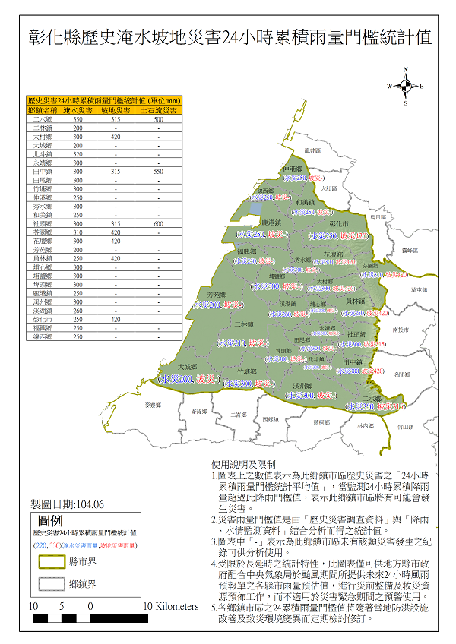
圖資來源：國家災害防救科技中心災害潛勢地圖網站－104年版
2.土石流潛勢分析
彰化縣境共計有土石流潛勢溪流 9 條(彰縣DF001~DF009)，當災害來臨時須強制撤離該區居民，其應警戒區域所屬鄉鎮為：
◆二水鄉6處-有保全對象 (警戒值500mm)
◆田中鎮2處-有保全對象 (警戒值550mm)
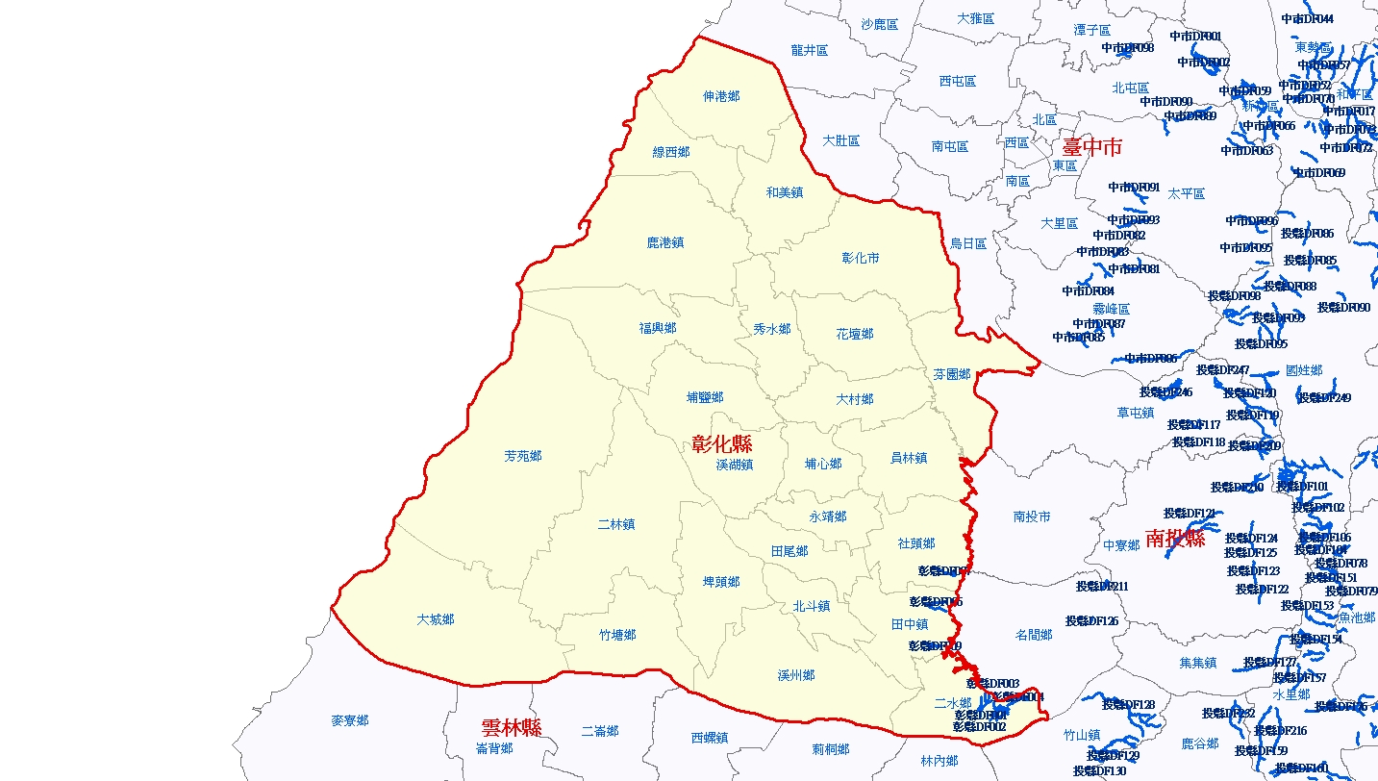
◆社頭鄉1處(警戒值600mm)

彰化縣土石流警戒值
縣市 | 鄉鎮 | 村里 | 溪流名稱 | 潛勢溪流數 | 第一參考雨量站 | 第二參考雨量站 | 警戒值
彰化縣 | 二水鄉 | 大園村 | 大丘園野溪、大園橋野溪 | 2 | 埔中 | 二水 | 500
彰化縣 | 二水鄉 | 倡和村 | 152線道野溪、  外埔、二條坑 | 3 | 埔中 | 二水 | 500
彰化縣 | 二水鄉 | 源泉村 | 隆興橋野溪 | 1 | 埔中 | 二水 | 500
彰化縣 | 田中鎮 | 平和里 | 太平 | 1 | 田中 | 社頭 | 550
彰化縣 | 田中鎮 | 香山里 | 香山坑 | 1 | 田中 | 社頭 | 550
彰化縣 | 社頭鄉 | 清水村 | 清水岩 | 1 | 田中 | 社頭 | 600
(土石流潛勢圖資來源：104年行政院農業委員會水土保持局)
3.地層下陷潛勢分析
由於彰化沿海地區土地利用由早期農耕轉變為魚塭養殖，因大量抽取地下水導致地層嚴重下陷，彰化縣之地層下陷區位於西部沿海地區，約計有達100 平方公里，易導致排水不良、淹水等問題。
4.淹水潛勢分析
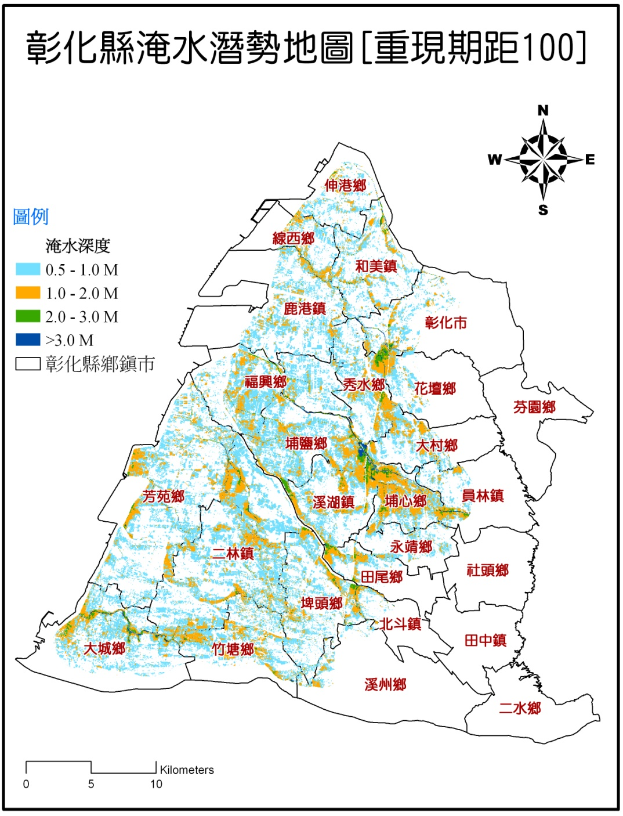
彰化縣境內可能高淹水潛勢區位：1.彰化市、秀水鄉、花壇鄉交界2.溪湖鎮東北側3.埔心鄉4.田尾鄉西側5.二林鎮北側6.大城鄉中北部7.芳苑鄉西側。
(淹水潛勢圖資來源：經濟部水利署)
5.彰化縣附近的斷層潛勢分析
台灣因為位於環太平洋地震帶上，所以地震發生的頻率很高，根據歷史學者和地震學者研究及分析整理近400年來的歷史文獻及記錄資料中，震源或震央發生於彰化縣地區或彰化縣附近區域的歷史災害地震共有14次，皆造成重大傷亡及人命、財產的損失。鄰近的活動斷層共計有4條：1. 彰化斷層地震、2.大甲斷層地震、3.車籠埔斷層地震、4.大茅埔-雙冬斷層地震，其中更以彰化斷層對整個彰化縣最具威脅性。彰化斷層對整個彰化縣皆具威脅性，而車籠埔斷層則是對本縣東部的鄉鎮有著顯著的影響，於921大地震在員林鎮釀災，故模擬推估上仍會加以考量。
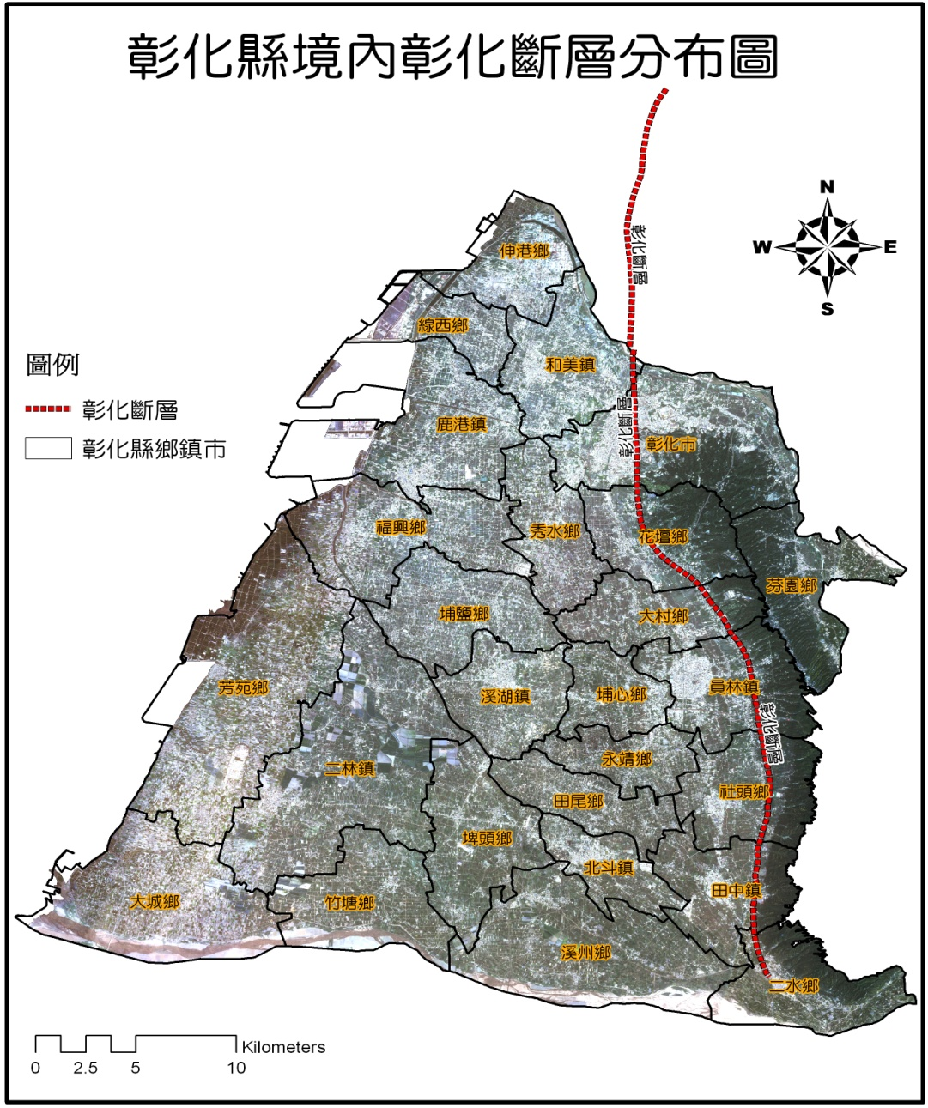
（二）彰化縣災害潛勢分析報告（各級學校）
根據全國各級學校災害潛勢管理系統統計彰化縣241所學校（國、縣立高中職、國中、國小）顯示，2015年彰化縣學校具有地震災害高潛勢學校有17所約占7%，中潛勢有83所約34%，低潛勢者有140所約58%，尚無法判定的學校共計有1所約1%；淹水災害高潛勢學校130所約為54%，中潛勢55所約為23%，低潛勢為56所約為23%；坡地災害均為低潛勢計241所100%。人為災害潛勢部分中潛勢有7所約3%，低潛勢有234所約97%。輻射災害部分均無潛勢有241所100%；海嘯災害潛勢部分中潛勢有3所約1%，無潛勢有238所約99%。

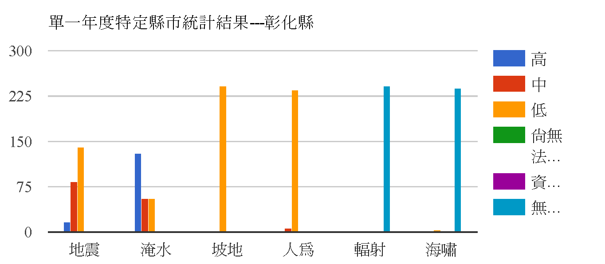
判釋年度 | 災害類型 | 縣市別 | 高潛勢 | 中潛勢 | 低潛勢 | 無潛勢 | 尚無法判定 | 資料尚不足
104 | 地震 | 彰化縣 | 17 | 83 | 140 | 0 | 0 | 0
104 | 淹水 | 彰化縣 | 130 | 55 | 56 | 0 | 0 | 0
104 | 坡地 | 彰化縣 | 0 | 0 | 241 | 0 | 0 | 0
104 | 人為 | 彰化縣 | 0 | 7 | 234 | 0 | 0 | 0
104 | 輻射 | 彰化縣 | 0 | 0 | 0 | 241 | 0 | 0
104 | 海嘯 | 彰化縣 | 0 | 0 | 3 | 238 | 0 | 0

2015年彰化縣各級學校至少兩種以上高災害潛勢學校共有8所。
判釋年度 | 縣市別 | 學習階段 | 災潛結果 | 資料筆數
104 | 彰化縣 | 高中 | 二高二低 | 3
104 | 彰化縣 | 國小 | 二高二低 | 2
104 | 彰化縣 | 國中 | 二高二低 | 3
 |  |  | 總計： | 8

各潛勢類別百分比統計如下：
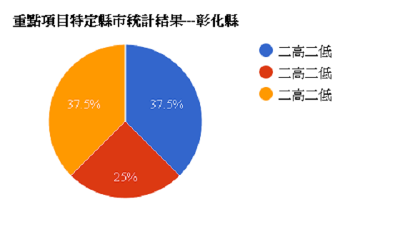

2015年彰化縣二高以上高潛勢學校（縣立高中（職）、國中及國小），詳列如下：
序號 | 潛勢類別 | 學習階段 | 學校名稱 | 數目 | 判釋年度
1 | 二高二低 | 高中（縣立） | 和美高中(102已訪視) | 1 | 2015
2 | 二高二低 | 國中 | 明倫國中(103已訪視)、花壇國中(103已訪視)、福興國中 | 3 | 2015
3 | 二高二低 | 國小 | 中山國小(104已訪視)、員林國小 | 2 | 2015

